МИНИСТЕРСТВО ОБРАЗОВАНИЯ ОРЕНБУРГСКОЙ ОБЛАСТИ

**ГОСУДАРСТВЕННОЕ АВТОНОМНОЕ ПРОФЕССИОНАЛЬНОЕ**

**ОБРАЗОВАТЕЛЬНОЕ УЧРЕЖДЕНИЕ**

**«ОРЕНБУРГСКИЙ КОЛЛЕДЖ ЭКОНОМИКИ И ИНФОРМАТИКИ»**

**(ГАПОУ ОКЭИ)**

**КУРСОВОЙ ПРОЕКТ**

ОКЭИ 09.02.07. 4 0 25. №11 О

(код документа)

|  |
| --- |
| *Разработка сайта для фотостудии “Мечта”* |
|  |

|  |  |  |  |  |  |  |  |
| --- | --- | --- | --- | --- | --- | --- | --- |
| Количество листов | | | | | *33* | | |
| Дата готовности | | | | *21.05.2025* | | | |
| Руководитель | | | *Адамович Н.В.* | | | | |
| Разработал | | *Иванова В.И* | | | | | |
| Защищен |  | | | | | с оценкой |  |

Оренбург 2025

**Содержание**

Введение 3

1 Анализ предметной области 5

2 Проектирование приложения 8

3 Разработка программного обеспечения 11

3.1 Описание технологического стека разработки 11

3.2 Описание алгоритма работы 13

3.3 Описание интерфейса пользователя 21

4 Тестирование приложения 26

4.1 План тестирования 26

4.1 Оценка результатов проведения тестирования 27

Заключение 30

Список использованных источников 32

Приложение А *(обязательное)* Диаграмма последовательности 35

Приложение Б *(обязательное)* Диаграмма вариантов использования 36

Приложение В *(обязательное)* Диаграмма деятельности 37

**Введение**

Современные технологии активно развиваются, и одним из ключевых направлений в области информационных технологий является создание веб-сайтов. Веб-сайт стал неотъемлемой частью деятельности большинства организаций, компаний и индивидуальных предпринимателей. Он служит не только рекламным инструментом, но и эффективным средством взаимодействия с клиентами, предоставления информации о товарах и услугах, а также возможностью увеличения прибыли.

Фотостудии, работающие на рынке предоставления фотоуслуг, сталкиваются с необходимостью постоянного поиска новых клиентов, улучшения имиджа компании и повышения узнаваемости своего бренда.

Создание сайта фотостудии становится стратегически важным шагом в этом направлении. Сайт позволяет представить портфолио, рассказать о предлагаемых услугах, получить обратную связь от клиентов, а также обеспечить удобный способ записи на съемку. Таким образом, веб-ресурс становится не только визитной карточкой студии, но и полноценным маркетинговым инструментом.

Актуальность обусловлена тем, что фотостудии, как и любые другие бизнес-организации, нуждаются в представительстве в интернете. Сайт позволяет потенциальным клиентам ознакомиться с портфолио, узнать о предлагаемых услугах, стоимости, условиях сотрудничества, а также связаться с администрацией.

Создание современного, удобного и привлекательного сайта для фотостудии становится важным шагом на пути к успешному развитию бизнеса и укреплению позиций на рынке фотосервисов.

Предметом исследования выступает процесс разработки и внедрения веб-сайта фотостудии, а объектом – фотостудия для которой разрабатывается сайт.

Целью является создание полноценного веб-сайта для фотостудии, который будет отвечать современным требованиям пользовательского интерфейса, содержать актуальную информацию о студии, предоставлять возможность просмотра портфолио.

Задачи данной работы:

– выполнить анализ предметной области;

– изучить сайты конкурентов;

– определить основные разделы и структуру сайта;

– разработать дизайн сайта;

– реализовать функционал сайта;

– провести тестирование работоспособности сайта.

Разработка веб-сайта позволит фотостудии повысить узнаваемость бренда, расширить клиентскую базу, автоматизировать процессы взаимодействия с клиентами и снизить затраты на традиционную рекламу. Такой ресурс может стать основой для дальнейшего развития онлайн-сервисов компании, таких как онлайн-бронирование сессий, просмотр результатов после обработки фотографий, система отзывов и рейтинга.

К техническим ресурсам относятся:

– компьютер с доступом в интернет;

– графический редактор (Figma);

– текстовый редактор(Visual Studio Code).

Перспективы расширения функционала веб-сайта являются весьма широкими и разнообразными. Можно реализовать систему онлайн-записи на фотосессии с возможностью выбора даты, времени, фотографа и пакета услуг. Также можно интегрировать систему онлайн-оплаты, позволяющую клиентам оплачивать фотосессии и другие услуги непосредственно на сайте. Создвать личный кабинет для клиентов, в котором они смогут просматривать свои заказы, скачивать фотографии и получать уведомления об акциях и специальных предложениях.

Реализовывать блог, в котором будут публиковаться статьи о фотографии, советы по подготовке к фотосессиям, новости о фотостудии и другая полезная информация. Интегрировать сайт с социальными сетями, позволяя клиентам делиться фотографиями и отзывами о фотостудии со своими друзьями. Реализовывать систему отзывов и рейтингов, позволяющую клиентам оценивать работу фотографов и оставлять отзывы о фотостудии. Можно добавить возможность заказа фотокниг и других фотопродуктов непосредственно на сайте.

Помимо перечисленных перспектив, существует множество других возможностей для расширения функционала веб-сайта фотостудии, учитывая современные тенденции и потребности рынка. Можно добавить возможность создания персональных фотоальбомов онлайн, реализовать систему конкурсов и розыгрышей с призами, добавить возможность заказа профессиональной обработки фотографий, создать форум для общения клиентов и фотографов, интегрировать сайт с системой управления взаимоотношениями с клиентами.

Важно постоянно отслеживать новые технологии в веб-разработке и маркетинге, чтобы предлагать клиентам наиболее современные и востребованные услуги.

Разработка веб-сайта для фотостудии – это сложный и многогранный процесс, требующий глубокого понимания потребностей целевой аудитории, особенностей бизнеса и современных тенденций в веб-дизайне и маркетинге. Тщательно продуманная концепция, современный дизайн, удобная функциональность.

Веб-сайт – это не статичный продукт, а динамично развивающаяся платформа, требующая постоянного обновления и совершенствования. Только тогда он сможет оставаться актуальным, привлекательным и эффективным инструментом для привлечения новых клиентов и развития бизнеса.

Развитие технологий и изменение потребительских предпочтений диктуют необходимость постоянного анализа и адаптации. Важно не только следовать современным тенденциям, но и предвидеть будущие тренды, чтобы оставаться на шаг впереди конкурентов. Это требует постоянного обучения, экспериментов и готовности к инновациям. Фотостудия, которая инвестирует в свой веб-сайт и постоянно работает над его улучшением, получает конкурентное преимущество и создает прочную основу для долгосрочного успеха.

**1 Анализ предметной области**

Фотостудия «Мечта» представляет собой коммерческое предприятие, оказывающее услуги в сфере фотографии. Как и любая сфера услуг, фотостудия сталкивается с рядом задач, связанных с организацией работы, взаимодействием с клиентами, планированием графика съёмок, хранением данных, обработкой изображений и последующей реализацией готового продукта.

В связи с ростом числа клиентов и увеличением объёма выполняемых работ возникает необходимость системного подхода к управлению процессами, что делает актуальным вопрос автоматизации всех или части этих процессов.

Первой и наиболее очевидной сущностью является клиент, который приходит за оказанием фотосъёмки. Клиент может быть как физическим лицом, так и юридическим. Клиенты различаются по типам запросов, бюджету, предпочтениям и уровню требовательности. Для успешного взаимодействия с клиентами важно учитывать не только их потребности, но и уровень удовлетворённости, что влияет на репутацию студии и привлечение новых клиентов.

Следующей важной сущностью является фотограф, профессиональный специалист, осуществляющий фотосъёмку.

Фотограф может быть штатным сотрудником студии или работать по договору подряда.

У каждого фотографа есть свой стиль, опыт, набор оборудования и график занятости. От качества его работы зависит конечный результат, поэтому необходимо учитывать не только профессиональные навыки, но и возможность распределения нагрузки между несколькими фотографами.

Также нельзя забывать о менеджере по работе с клиентами, который занимается приёмом заявок, согласованием дат, проведением переговоров, заключением договоров и контролем выполнения заказов. Эта роль играет ключевую функцию в обеспечении бесперебойного потока клиентов и своевременного оказания услуг.

Ещё одной сущностью является администратор студии, отвечающий за внутренние процессы – планирование времени работы студии, распределение помещений, контроль технического состояния оборудования, взаимодействие с другими службами и организациями. Без четкого организованного административного управления сложно представить стабильное функционирование фотостудии.

Кроме того, важное место занимают ассистенты фотографа, которые помогают в подготовке площадки, установке света, выборе реквизита, а также в обработке фотографий после съёмки. Их участие позволяет повысить эффективность работы основного фотографа и ускорить выполнение заказов.

Важно также отметить существование технических средств – студийные помещения, осветительное оборудование, камеры, объективы, компьютеры, программное обеспечение для обработки изображений и другое оборудование. Все эти элементы образуют материальную базу фотостудии и требуют постоянного учёта, обслуживания и модернизации.

Процессы, происходящие в фотостудии, можно условно разделить на несколько групп:

– процессы взаимодействия с клиентами;

– процессы организации фотосъёмки;

– процессы обработки фотографий;

– процессы документального оформления;

– процессы управления персоналом и оборудованием.

Отношения между этими сущностями образуют сложную сеть взаимодействий. Клиент обращается к менеджеру, тот связывается с администратором для подбора свободного времени, затем определяется фотограф, который работает совместно с ассистентом. После этого фотограф передаёт материал на обработку, где уже участвует другой специалист – ретушёр. Готовые фотографии проверяет менеджер, который информирует клиента о завершении заказа и организует встречу для передачи результата.

Одним из главных явлений, характерных для деятельности фотостудии, является заказ фотосъёмки. Он включает в себя множество этапов, от первоначальной консультации до получения оплаты. Заказ может быть оформлен через различные каналы – телефон, электронная почта, сайт, мессенджеры, социальные сети. Каждый такой способ имеет свои особенности и требует разного уровня автоматизации.

Другим значимым явлением является проведение фотосъёмки. Этот процесс включает в себя подготовку места, настройку оборудования, работу с клиентом, саму съёмку и сбор оборудования. Здесь особенно важны точность, профессионализм и соблюдение временных рамок.

Не менее важным является процесс обработки фотографий, который может занять больше времени, чем сама съёмка. Обработка включает в себя отбор удачных кадров, удаление дефектов, изменение цветового баланса, добавление художественных эффектов и формирование финального набора изображений.

Ещё одним явлением является взаимодействие с клиентом после съёмки, включающее в себя демонстрацию результатов, получение обратной связи, доработку материалов и передачу готового продукта. На этом этапе важно сохранить положительные эмоции клиента и создать условия для повторного обращения.

На уровне управления происходит множество других явлений –планирование загрузки студии, учёт доходов и расходов, подбор нового персонала, обновление оборудования, развитие маркетинговой стратегии и многое другое. Эти процессы обеспечивают устойчивое развитие бизнеса и конкурентоспособность фотостудии на рынке.

С точки зрения проблемной сферы, наибольшие трудности связаны с ручной обработкой информации, которая часто приводит к ошибкам, потерям данных, двойному вводу информации и снижению оперативности принятия решений. Если менеджер принимает заказ по телефону и записывает информацию в блокнот, то существует риск её утраты или неточного воспроизведения при передаче другому сотруднику. Это может привести к путанице в расписании, сбоям в выполнении заказа и недовольству клиентов.

Ещё одной проблемой является неэффективное планирование времени . В условиях высокой загруженности фотографов и ограниченного количества рабочих часов студии важно грамотно распределять заказы, чтобы избежать простоев и перегрузок.

Также стоит отметить сложности в управлении файлами. Современная фотосъёмка сопровождается большим количеством цифровых файлов, которые нужно хранить, обрабатывать, архивировать и передавать клиентам. При отсутствии централизованной системы хранения данных возникают ситуации, когда файлы теряются, переименовываются неправильно или не находятся в нужный момент. Это приводит к дополнительным затратам времени и усилий.

Немаловажной проблемой является отсутствие единой системы учёта клиентов и заказов.

Кроме того, взаимодействие между сотрудниками становится сложным, если нет четко регламентированной системы обмена информацией. Фотограф может не знать, какие требования были согласованы менеджером с клиентом, а администратор может не иметь информации о том, какое оборудование будет использоваться в конкретной съёмке.

Автоматизация позволит не только повысить производительность и сократить количество ошибок, но и улучшить клиентский опыт, сделать работу фотостудии более прозрачной и управляемой. Особенно это важно в условиях конкуренции, когда клиенты всё чаще выбирают те компании, которые предлагают удобство, скорость и качество обслуживания.

Кроме того, автоматизация открывает возможности для масштабирования бизнеса. С развитием системы можно будет подключать новые функции – онлайн-бронирование, интеграцию с платёжными системами, рассылку уведомлений, автоматическое напоминание о предстоящих съёмках, отслеживание отзывов клиентов и многое другое.

Таким образом, анализ предметной области фотостудии «Мечта» показывает, что современный уровень развития технологий позволяет значительно улучшить качество предоставляемых услуг, повысить эффективность работы персонала и укрепить позиции компании на рынке. Выявление ключевых сущностей, явлений, отношений и процессов позволило понять, какие именно участки деятельности нуждаются в автоматизации. Реализация комплексной информационной системы поможет не только оптимизировать текущие операции, но и создать основу для дальнейшего развития и совершенствования фотостудии.

**2 Проектирование приложения**

Создание сайта для фотостудии «Мечта» предполагает разработку информационной системы, которая будет выполнять как маркетинговые, так и сервисные функции.

Сайт должен стать удобным и надёжным инструментом, способствующим развитию бизнеса и улучшению клиентского опыта.

Функциональные требования представляют собой конкретные действия, которые система должна реализовать. Для сайта фотостудии «Мечта» ключевыми функциональными возможностями являются:

– регистрация и авторизация пользователей;

– онлайн-бронирование фотосессии;

– просмотр информации о студии;

– ознакомление с портфолио;

– информация о ценах и услугах.

Для расширения возможностей взаимодействия с сайтом планируется внедрить систему регистрации и входа. Это позволит пользователям сохранять свои данные, просматривать историю заказов, получать уведомления, добавлять понравившиеся работы в закладки и использовать другие персонализированные функции.

Одной из центральных функций сайта является возможность бронирования времени для фотосъёмки. Пользователь должен выбрать желаемую дату и время, указать тип съёмки, предпочитаемого фотографа, контактную информацию и оставить комментарий.

Посетители сайта должны иметь возможность получить полное представление о фотостудии – её истории, миссии, командах фотографов, наличии оборудования, отзывах клиентов и других важных деталях. Эта информация поможет потенциальным клиентам принять решение о сотрудничестве.

На сайте должно быть организовано удобное отображение выполненных работ. Портфолио должно быть структурировано по категориям – свадебные съёмки, семейные, корпоративные, индивидуальные, студийные и т.д. Каждый проект должен сопровождаться кратким описанием, галереей изображений и, возможно, видеообзором.

Посетитель должен легко найти данные о стоимости услуг, включая базовые пакеты, дополнительные опции, длительность съёмки, количество фотографий, стоимость ретуши и другие параметры. Также необходимо предусмотреть возможность сравнения различных тарифов и формирования индивидуального заказа.

Для расширения возможностей взаимодействия с сайтом планируется внедрить систему регистрации и входа. Это позволит пользователям сохранять свои данные, просматривать историю заказов, получать уведомления, добавлять понравившиеся работы в закладки и использовать другие персонализированные функции.

Одной из центральных функций сайта является возможность бронирования времени для фотосъёмки. Пользователь должен выбрать желаемую дату и время, указать тип съёмки, предпочитаемого фотографа, контактную информацию и оставить комментарий.

Ниже представлена диаграмма вариантов использования, которая показывает работу клиента и администратора на сайте, где можно зарегистророваться, а также забронировать фотосессию.

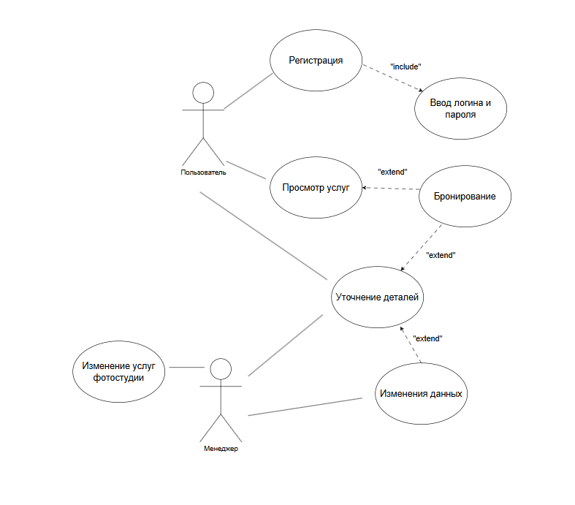

Рисунок 1 – Диаграмма варинтов использования

Нефункциональные требования:

– интерфейс и дизайн сайта;

– адаптивность под все устройства;

– надёжность и доступность;

– поддержка браузеров;

– масштабируемость и расширяемость;

– юзабилити и удобство использования.

Дизайн сайта должен соответствовать современным трендам веб-дизайна и отражать стиль фотостудии «Мечта». Он должен быть минималистичным, элегантным, лёгким для восприятия и визуально привлекательным. Использование качественных изображений, правильного цветового решения, шрифтов. Интерфейс должен быть интуитивно понятным, с чёткой структурой меню и простым способом перехода между разделами.

Сайт должен корректно отображаться на всех устройствах – компьютерах, планшетах, смартфонах и других мобильных устройствах. Реализация адаптивного дизайна позволит пользователям комфортно взаимодействовать с сайтом вне зависимости от используемой техники.

Сайт должен быть доступен круглые сутки, за исключением случаев технического обслуживания. Для обеспечения высокой доступности используется отказоустойчивый хостинг, резервное копирование данных и автоматическое восстановление в случае сбоев.

Сайт должен корректно работать во всех современных браузерах – «Chrome», «Firefox», «Safari», «Edge» и «Opera». Также важно учитывать совместимость с мобильными версиями этих браузеров. Использование кросс-браузерных решений и тестирование помогут обеспечить одинаковое отображение сайта на всех платформах.

Архитектура сайта должна быть спроектирована таким образом, чтобы в дальнейшем можно было легко добавлять новые функции, модули или интеграции. Это позволит постепенно развивать сайт без необходимости полной переработки его структуры.

Таким образом, перечисленные функциональные и нефункциональные требования, помогут в создание сайта, который будет удобный, понятный, а также повысит базу клиентов.

**3 Разработка программного обеспечения**

**3.1 Описание технологического стека разработки**

Создание сайта для фотостудии требует использования современных и надежных технологий, которые обеспечат не только привлекательный внешний вид, но и высокую производительность, адаптивность под разные устройства и удобство в дальнейшем сопровождении.

Для реализации проекта можно использовать следующий технологический стек – «Visual Studio Code» в качестве основного редактора кода, «HTML» и «CSS» для верстки интерфейса, «JavaScript» – для добавления динамики и взаимодействия, а также «Figma» – для проектирования пользовательского интерфейса еще до начала программирования. Каждый из этих инструментов имеет свои особенности и преимущества, которые делают их особенно подходящими для задачи создания сайта фотостудии.

«Visual Studio Code» – это один из самых популярных и мощных текстовых редакторов, который используется как новичками, так и профессиональными разработчиками. Он бесплатен, кроссплатформен и обладает огромным количеством расширений, которые позволяют оптимизировать процесс разработки. В случае создания сайта фотостудии, «Visual Studio Code» предоставляет удобную навигацию по файлам, встроенную поддержку «Git» для контроля версий, возможность отладки «JavaScript» прямо внутри редактора, а также работу с различными форматами изображений и шрифтов, что особенно важно при работе над сайтом с большим количеством графического контента. Среди его преимуществ перед другими редакторами стоит отметить высокую скорость работы, гибкость настройки и широкое сообщество разработчиков, благодаря чему найти решение практически любой проблемы не составляет труда.

«HTML» – это стандартная разметка, используемая для создания структуры веб-страницы. При разработке сайта фотостудии «HTML» будет использоваться для описания элементов страницы – заголовков, изображений, текстовых блоков, форм бронирования и других компонентов. «HTML», который используется сегодня, предлагает улучшенные семантические теги, такие как «<header>», «<section>», «<footer>». Преимуществом «HTML» является его простота освоения, универсальность и совместимость со всеми браузерами. Это делает его идеальным выбором для базовой структуры любого веб-сайта, включая сайт фотостудии.

«CSS» – язык стилей, который используется для оформления внешнего вида веб-страниц. На сайте фотостудии «CSS» необходим для того, чтобы красиво расположить изображения, создать адаптивный дизайн, задать цветовую палитру, шрифты и анимации. Преимущества «CSS» заключаются в том, что он позволяет разделить содержимое и стиль, делает веб-сайт более отзывчивым и упрощает его обслуживание. По сравнению с другими решениями для стилизации, «inline»-стилями или фреймворками, «CSS» остается наиболее гибким и контролируемым вариантом.

«JavaScript» – это язык программирования, который добавляет интерактивность и динамику на сайт. На сайте фотостудии «JavaScript» может быть использован для реализации слайдеров изображений, модальных окон, формы обратной связи, календаря бронирования, анимаций при прокрутке и многого другого. Современный «JavaScript» предлагает множество возможностей, таких как классы, модули, стрелочные функции. Преимущество «JavaScript» в том, что он работает непосредственно в браузере пользователя, обеспечивает высокую скорость реакции и позволяет создавать богатые клиентские приложения. По сравнению с другими языками, предназначенными для клиентской части, «JavaScript» имеет огромное сообщество и количество готовых решений.

«Figma» – это облачный инструмент для дизайна пользовательских интерфейсов, который позволяет создавать прототипы, макеты и проводить командную работу над проектом. При создании сайта фотостудии «Figma» используется на этапе проектирования, когда нужно спроектировать внешний вид сайта. Одним из главных преимуществ «Figma» является его доступность – он бесплатен для большинства задач, а также позволяет нескольким дизайнерам работать над одним проектом в режиме реального времени. Также «Figma» поддерживает плагины, что значительно расширяет его функционал.

Особенно важным является то, что все перечисленные технологии имеют открытый исходный код или бесплатные версии, что снижает порог входа и делает их доступными даже для небольших студий или фрилансеров.

Кроме того, они поддерживаются большинством современных браузеров и устройств, что гарантирует корректное отображение сайта на любом экране – от мобильного телефона до десктопа. Также эти технологии активно развиваются, регулярно обновляются и имеют огромное сообщество разработчиков.

Еще одним преимуществом такого стека является его масштабируемость. Даже если сайт фотостудии изначально разрабатывается как простой одностраничный сайт, его всегда можно расширить, добавив новые страницы, функционал бронирования или системой управления контентом.

Благодаря модульности «HTML», «CSS» и «JavaScript», добавление новых функций становится достаточно простым процессом, особенно если соблюдается хорошая организация кода и используются лучшие практики разработки.

Также стоит отметить, что использование «Figma» на этапе проектирования позволяет заранее протестировать концепцию сайта, получить обратную связь от заказчика или целевой аудитории и внести изменения до начала программирования, что экономит время и ресурсы.

Таким образом, «Figma» выступает как инструмент для предварительного тестирования и согласования дизайна, что делает весь процесс разработки более управляемым и точным.

В условиях ограниченного бюджета и сроков такой технологический стек оказывается наиболее оптимальным – нет необходимости покупать дорогостоящее программное обеспечние, обучение происходит быстро, а результат соответствует современным требованиям к веб-сайтам.

Таким образом, использование «Visual Studio Code», «HTML», «CSS», «JavaScript» и «Figma» для создания сайта фотостудии позволяет разработать современный, привлекательный и удобный в использовании сайт, который будет отвечать как эстетическим, так и техническим требованиям.

**3.2 Описание алгоритма работы**

Пользователь начинает работу с приложением с просмотра главной страницы, где представлена общая информация о фотостудии, включая доступные услуги, фотографов и примеры работ. На этом этапе система определяет, есть ли у пользователя учетная запись. Если учетной записи нет, пользователю предлагается пройти регистрацию, которая включает ввод личных данных, таких как имя, электронная почта и пароль. После успешного заполнения формы регистрации система сохраняет данные и уведомляет пользователя о создании учетной записи.

Если пользователь уже зарегистрирован, он может авторизоваться, введя свои учетные данные. После успешной авторизации система предоставляет полный.

После авторизации или регистрации пользователь может просматривать доступные услуги, такие как аренда студии, заказ фотосессии или выбор фотографа.

После подтверждения авторизации пользователь переходит к заполнению формы бронирования, где указывает желаемую дату, время, тип услуги и дополнительные пожелания. Система проверяет доступность выбранного времени и подтверждает бронирование. Если пользователь передумал, он может продолжить просмотр услуг или вернуться на главную страницу.

Для администраторов и фотографов функционал расширен –администраторы могут управлять услугами, бронированиями и пользователями, а фотографы – добавлять свои работы и управлять расписанием.

Таким образом, приложение обеспечивает четкий и удобный процесс взаимодействия, начиная от ознакомления с услугами до завершения бронирования, с о этапами регистрации или авторизации для выполнения заказа. Все действия пользователя можно увидеть на представленной ниже диаграмме деятельности.

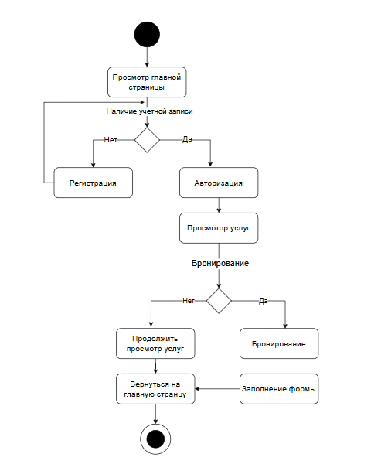

Рисунок 2 – Диаграмма деятельности

Приложение фотостудии функционирует по следующему четкому алгоритму, отображенному в ниже предоставленной диаграмме. Первым этапом пользователь сталкивается с необходимостью ввода своих данных – это осуществляется либо через форму регистрации для новых пользователей, либо через форму авторизации для уже зарегистрированных. В форме регистрации пользователь заполняет все обязательные поля включая имя и надежный пароль, после чего система проверяет корректность данных и при успешной проверке создает новую учетную запись, о чем пользователь получает уведомление «Регистрация успешна». Для авторизации пользователь вводит свои учетные данные в соответствующую форму, система проверяет их и при успешной проверке пользователь получает сообщение «Авторизация успешна».

После успешного входа в систему пользователь получает доступ к разделу «Услуги», где представлен полный перечень доступных опций фотостудии. На этом этапе пользователь просматривает доступные услуги, изучает их описание и условия, после чего делает «Выбор услуги». Весь процесс от ввода данных до выбора услуги проходит строго последовательно, каждый этап является обязательным для перехода к следующему. Система фиксирует все действия пользователя и обеспечивает однозначную обратную связь на каждом этапе взаимодействия.

Важно отметить, что приложение реализует принцип минимально необходимых действий пользователя – все формы оптимизированы, обязательные поля четко обозначены, процесс прохождения каждого этапа максимально упрощен и интуитивно понятен. Все действия ниже представлены в диаграмме.

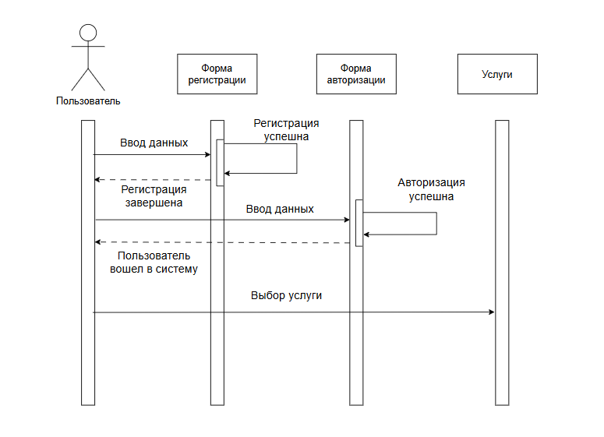

Рисунок 3 – Диаграмма последовательности

Хранение данных на данном сайте реализуется с помощью «localStorage» – механизма, предоставляемого браузером, который позволяет сохранять данные на стороне клиента и использовать их между сессиями. Это особенно удобно для небольших проектов, таких как сайт фотостудии, где не требуется подключение к серверной базе данных.

При загрузке страницы («DOMContentLoaded») сайта проверяет наличие сохранённых пользовательских данных в «localStorage». Для хранения пользователей используется ключ «users», значение которого представляет собой массива объектов. Каждый объект содержит поля – «userID», «username» и «password». Если массив пользователей ещё не был создан, то приложение создаёт его и добавляет туда тестового пользователя с логином «testuser» и паролем «password123», после чего записывает эти данные в «localStorage».

Кроме списка пользователей, сайт также использует «localStorage» для хранения информации о текущем вошёдшем пользователе под ключом «currentUser». При перезагрузке страницы приложение проверяет наличие этого ключа – если он есть, значит, пользователь уже авторизован, и ему отображается приветственное сообщение, если нет – показывается форма входа.

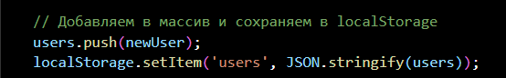

Рисунок 4 – Добавление в массив

Страница бронирования фотостудии, обеспечивая интерактивность формы, валидацию данных, пошаговое заполнение и отображение итоговой информации. После загрузки документа срабатывает обработчик события «DOMContentLoaded», который инициализирует элементы формы, шаги бронирования, индикаторы прогресса, поддерживает навигацию между этапами, а также реализует динамическое обновление данных на основе действий пользователя.

Форма состоит из четырёх шагов, все эти шаги управляются через функцию «showStep(step)», которая переключает активный класс между блоками «.booking-step» и соответствующими индикаторами в списке шагов, чтобы пользователь всегда видел, на каком этапе он находится.

Каждый шаг проверяется на корректность заполнения при помощи функции «validateStep(stepNumber)», которая проходит по всем полям ввода текущего шага и вызывает стандартный метод «checkValidity()» для проверки валидации «HTML». Если поле не проходит проверку, выводится сообщение об ошибке, и переход к следующему шагу невозможен до тех пор, пока все данные не будут введены верно.

На первом шаге пользователь выбирает тип фотосессии из выпадающего списка, после чего автоматически обновляется текстовое описание услуги, связанной с выбранным типом.

Это реализовано через обработчик события «change» на элементе «photoTypeSelect», который берёт значение из выпадающего меню и подставляет соответствующее описание в блок «serviceDescription». Также здесь выбирается фотограф и предполагаемая продолжительность съемки.

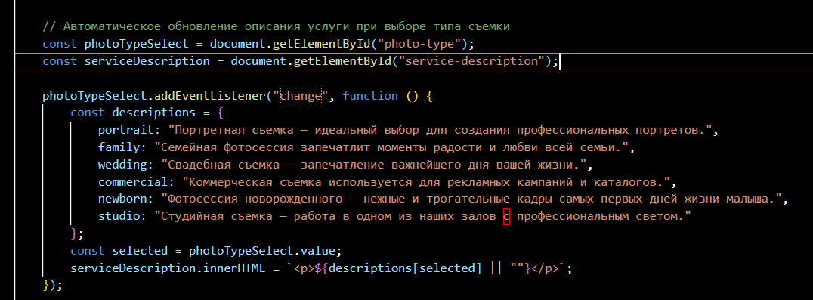

Рисунок 5 – Код страницы бронирования

Второй шаг предусматривает выбор даты и времени. При изменении значения в поле даты «bookingDate» генерируется список доступных временных слотов, которые добавляются в виде выпадающего списка в блок «timeSlotsContainer». Чтобы исключить возможность бронирования на прошедшие дни, минимальная дата устанавливается как завтрашний день. Выбор места съемки также происходит здесь, из списка студийных залов.

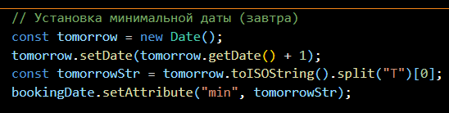

Рисунок 6 – Код страницы бронирования

Третий шаг – это ввод контактной информации клиента ФИО, телефон, «email», комментарий и обязательное согласие на обработку персональных данных. Все поля, кроме комментария, являются обязательными, что контролируется как в разметке атрибутом «required», так и программно через валидацию формы. Четвертый шаг – подтверждение заказа. Здесь формируется сводка всей введенной информации, включая тип съемки, имя фотографа, дату, время, место и длительность. На этом этапе вызывается функция «updateSummary()», которая собирает данные с предыдущих шагов, преобразует их в читабельный формат и рассчитывает ориентировочную стоимость услуги на основе базовой цены выбранного типа съемки и указанной продолжительности. Стоимость отображается в блоке «totalPriceElement».

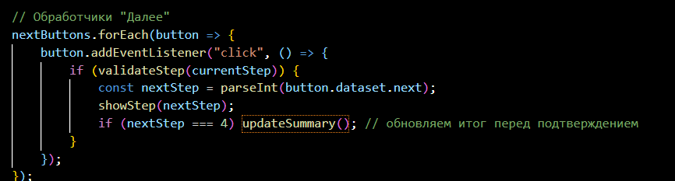

Рисунок 7 – Код страницы бронирования

При отправке формы срабатывает обработчик события «submit», который останавливает стандартное поведение браузера с помощью «e.preventDefault()», проверяет корректность заполнения третьего шага и, если всё верно, открывает модальное окно с сообщением об успешном оформлении заявки. После этого форма очищается, а пользователь возвращается к первому шагу.

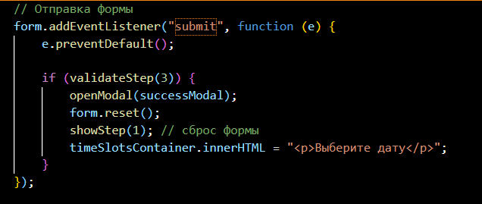

Рисунок 8 – од страницы бронирования

Таким образом, данный код полностью реализует клиентскую логику страницы бронирования фотосессии, обеспечивая плавный и понятный пользовательский опыт без использования серверной части или внешних библиотек. Все действия происходят в браузере, данные не сохраняются, но благодаря четкой структуре и последовательному подходу пользователь может легко пройти весь процесс бронирования, получая актуальную информацию на каждом этапе.

Следующий является функционал интерактивного блока часто задаваемых вопросов на странице услуг фотостудии, а также устанавливает активное состояние для соответствующего пункта меню навигации.

Для начала скрипт находит все элементы с классом «faq–item», которые представляют собой отдельные блоки вопрос – ответ. Для каждого такого элемента добавляется обработчик события клика на заголовок вопроса – «.faq-question». При клике по вопросу происходит два основных действия – во-первых, закрываются все остальные открытые элементы, чтобы одновременно был активен только один вопрос, а во-вторых, текущий элемент переключает свое состояние – открывается или закрывается.

Каждый блок вопроса содержит заголовок с текстом и иконкой плюса, которая визуально сигнализирует о возможности раскрыть ответ. Когда пользователь кликает на этот заголовок, содержимое ответа плавно отображается или скрывается в зависимости от текущего состояния. Такой подход обеспечивает удобство использования и улучшает восприятие информации, особенно на мобильных устройствах, где экономия экранного пространства особенно важна.

Помимо функционала, в коде реализуется подсветка текущей страницы в меню навигации. Для этого переменной «currentPage» присваивается значение «services», указывающее, что пользователь находится на странице услуг. Далее скрипт находит все ссылки внутри основного меню «main-nav» и проверяет их атрибут «href».

Таким образом, данный «JavaScript» делает вопросы полностью интерактивными, позволяя пользователям легко просматривать нужные вопросы и получать ответы, не перегружая страницу. Вместе с этим он улучшает навигацию по сайту, выделяя текущий раздел, что помогает пользователю ориентироваться на сайте и понимать, на какой странице он находится. Все это реализуется чисто клиентской логикой без использования сервера или внешних библиотек, что делает решение легковесным и быстрым.

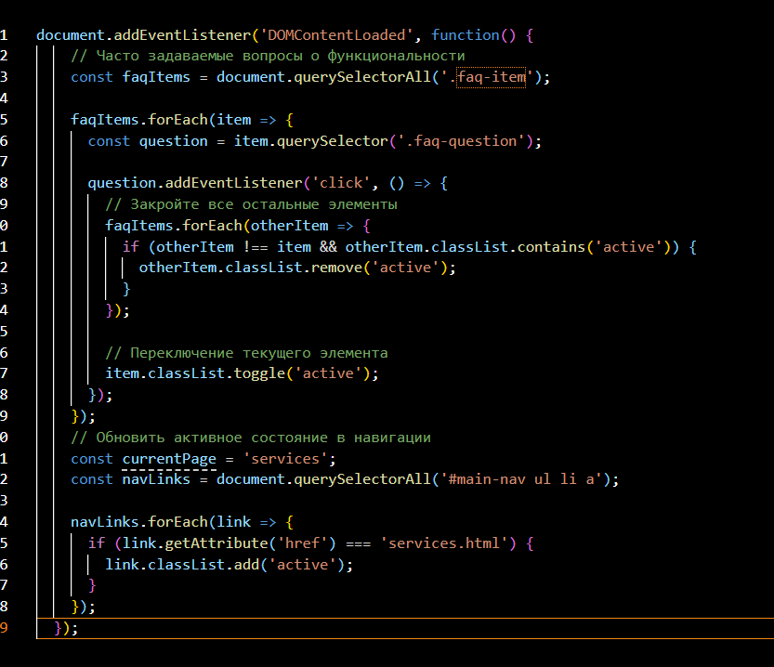

Рисунок 9 – Код страницы услуги

При загрузке страницы, сразу после того как «DOM» полностью готов к взаимодействию, запускается функция «DOMContentLoaded», которая инициализирует все элементы формы, устанавливает начальное состояние интерфейса и добавляет обработчики событий для всех действий пользователя. Это позволяет избежать ошибок доступа к несуществующим элементам и гарантирует корректную работу скрипта.



Рисунок 10 – обработчик событий

В начале документа указана декларация «<!DOCTYPE html>», что говорит о том, что файл соответствует стандарту «HTML». Далее следует корневой тег «<html lang="ru">», который задаёт язык интерфейса – русский. Внутри тега «<head>» подключаются внешние стили – основной файл «styles.css».

Тело документа начинается с секции «<header>», представляющей собой шапку сайта. Внутри неё расположены логотип студии, оформленный как заголовок «<h1>», и главное меню навигации.

Меню реализовано через список «<ul>» с ссылками на ключевые разделы сайта. Текущая активная страница выделена классом «active», что применяет к ней особое стилистическое оформление. Также реализовано адаптивное мобильное меню.

Ниже шапки располагается основная часть страницы – контент, который на данной странице может содержать какую либо информацию для фотостудии.

Подвал сайта оформлен внутри тега «<footer>». Он содержит информацию о компании, повторяющиеся ссылки на основные разделы, контактные данные и ссылки на социальные сети.

Подвал имеет чёткую структуру – логотип, блоки ссылок, контакты и соцсети. Внизу также указана информация об авторских правах. Все эти элементы организованы в виде сетки, чтобы равномерно распределяться по ширине экрана на разных устройствах.

Таким образом, структура страницы сайта строится вокруг трёх ключевых блоков – шапка с логотипом и навигацией, основной контент , изменяющийся в зависимости от раздела, и подвал с контактами и дополнительными ссылками. Такая организация обеспечивает целостность дизайна, удобство навигации и простоту сопровождения кода.

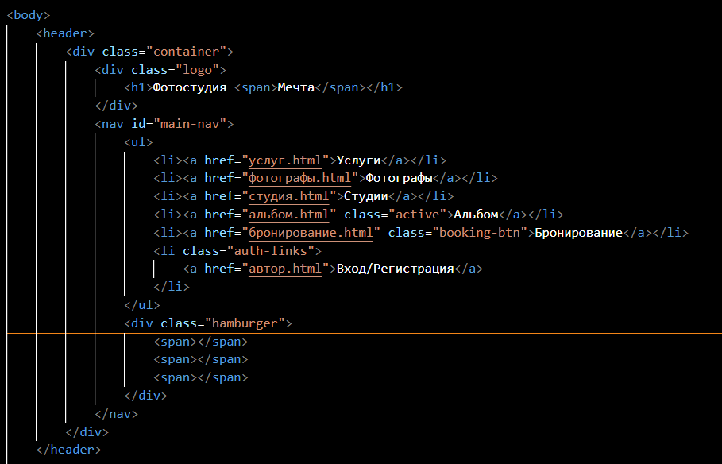

Рисунок 11 – «header»

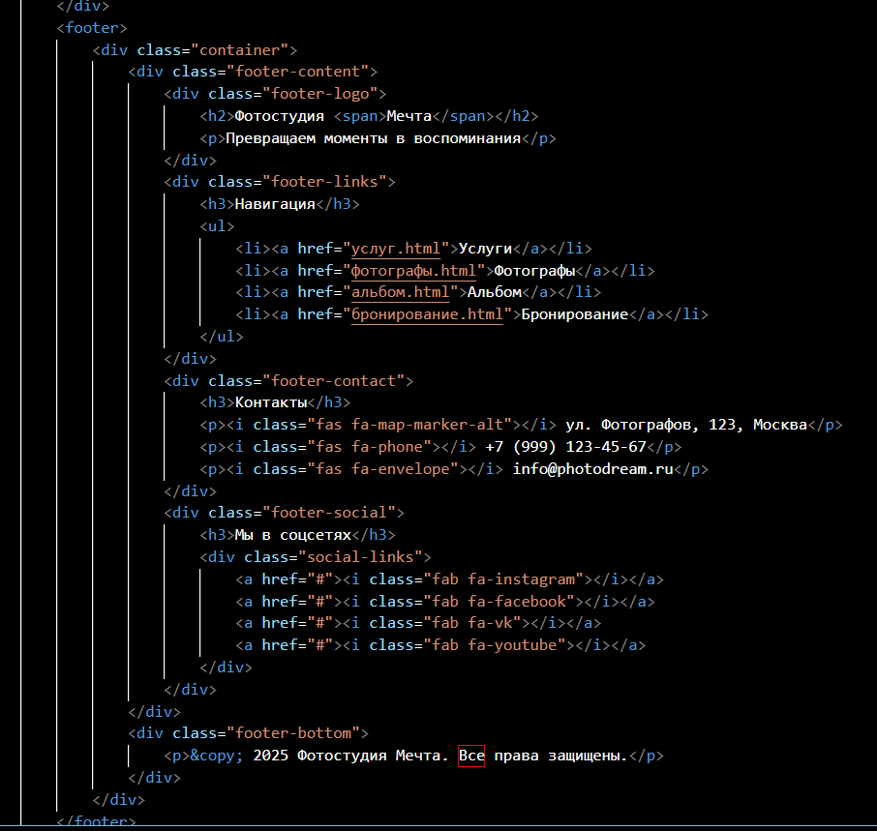

Рисунок 12 – «footer»

Ниже будет представлена диаграмма классов на рисунке 13, которая отображает весь процесс схематично.

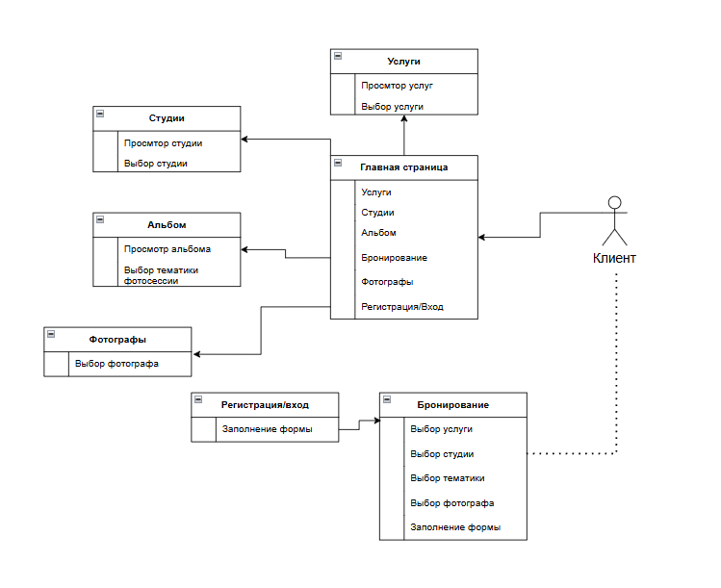

Рисунок 13 – Диаграмма классов

**3.3 Описание интерфейса пользователя**

При создании интерфейса сайта фотостудии были учтены современные подходы к проектированию веб-интерфейсов, что позволило добиться высокого уровня удобства, эстетики и функциональности. Основным принципом стало использование минимализма и чистоты дизайна – все элементы выполнены в простой и понятной форме без избыточных деталей. Белый фон, дополненный черными текстовыми элементами и желтыми акцентами, создаёт легкое и приятное для глаз восприятие страницы, способствующее продолжительному взаимодействию с сайтом.

Дизайн разработан с учетом адаптивности под различные устройства – от настольных компьютеров до мобильных телефонов. Это обеспечивает корректное отображение контента вне зависимости от размера экрана и гарантирует одинаково высокое качество пользовательского опыта во всех случаях использования. Все компоненты гибко подстраиваются под доступное пространство, сохраняя структуру, читаемость и функциональность.

Навигация по сайту организована интуитивно понятно – основное меню расположено в верхней части страницы, где пользователь ожидает его увидеть. Пункты меню «Услуги», «Студии», «Фотографы», «Альбом» и «Бронирование» дают возможность быстро перейти к нужному разделу.



Рисунок 14 – Меню

Важным аспектом является фокус на контенте, главная цель сайта — представление услуг и возможности их заказа. Поэтому фотографии, описания услуг и цены занимают центральное место на страницах. Информация оформлена лаконично и структурированно, чтобы пользователь мог быстро найти нужное и принять решение. В разделах используются карточки, которые наглядно представляют информацию и делают процесс выбора более удобным.

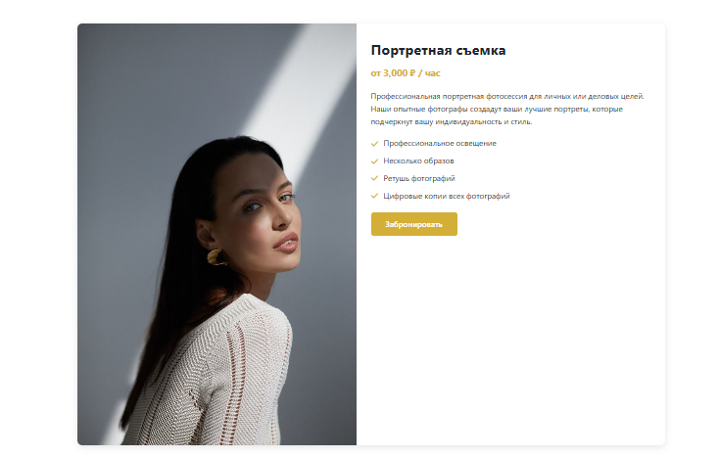

Рисунок 15 – Блок услуги

Цветовая палитра, шрифты и общая стилистика остаются последовательными на всех страницах сайта, что усиливает восприятие бренда и помогает формировать целостный образ фотостудии. Четкие формы, единые стили кнопок, заголовков и ссылок делают интерфейс предсказуемым и простым для восприятия.

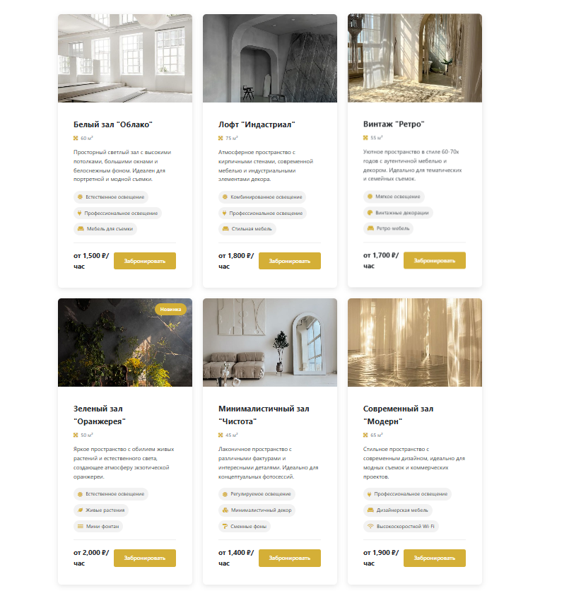

Рисунок 16 – Блок студий

Интерфейс также обладает динамичностью и межкомпонентным взаимодействием. При наведении курсора на элементы могут активироваться эффекты, а клик по кнопке приводит к переходу между шагами формы или раскрытию дополнительной информации. Такие микроанимации и реакции на действия пользователя делают процесс бронирования и ознакомления с услугами более живым и интерактивным.

Особое внимание уделено оптимизации скорости загрузки. Изображения сжаты и подготовлены в форматах, обеспечивающих высокое качество при минимальном размере. Скрипты и стили объединены и оптимизированы, чтобы сократить количество запросов к серверу и ускорить отображение страницы. Это особенно важно для пользователей с ограниченной скоростью интернета.

Верхняя часть каждой страницы содержит шапку сайта с логотипом, который расположен слева и служит узнаваемым элементом бренда. Рядом находится основное меню навигации, включающее ключевые разделы сайта. В правой части шапки находятся ссылки на авторизацию и регистрацию, что позволяет зарегистрированным пользователям быстро получить доступ к своим данным. На мобильных устройствах меню сворачивается в гамбургер-иконку, которую можно раскрыть одним кликом.

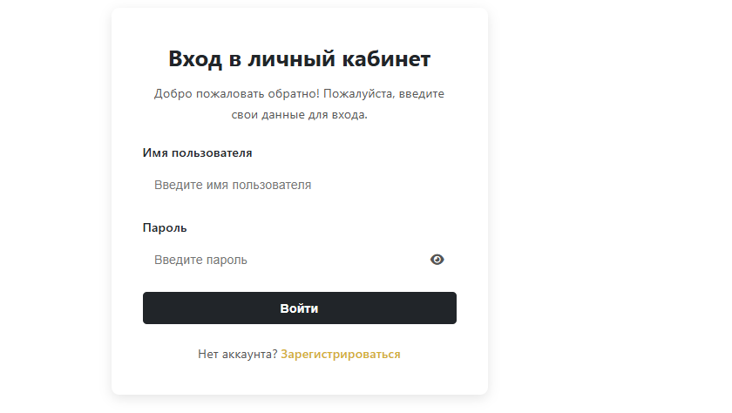

Рисунок 17 – регистрация/авторизация

Главная страница сайта начинается с приветственного баннера, который заинтересовывает пользователя и предлагает начать знакомство с услугами студии. Также на странице есть раздел с примерами работ – это помогает клиенту лучше понять уровень профессионализма студии. Завершает главную страницу секция портфолио, демонстрирующая лучшие работы команды.

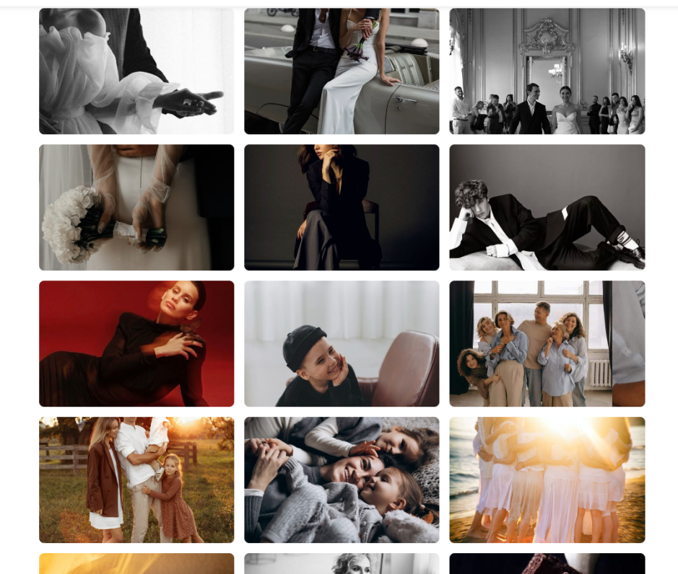

Рисунок 18 – Альбом

Раздел фотографов представляет собой профили специалистов, каждый из которых сопровождается фотографией, именем, опытом работы и контактными данными.

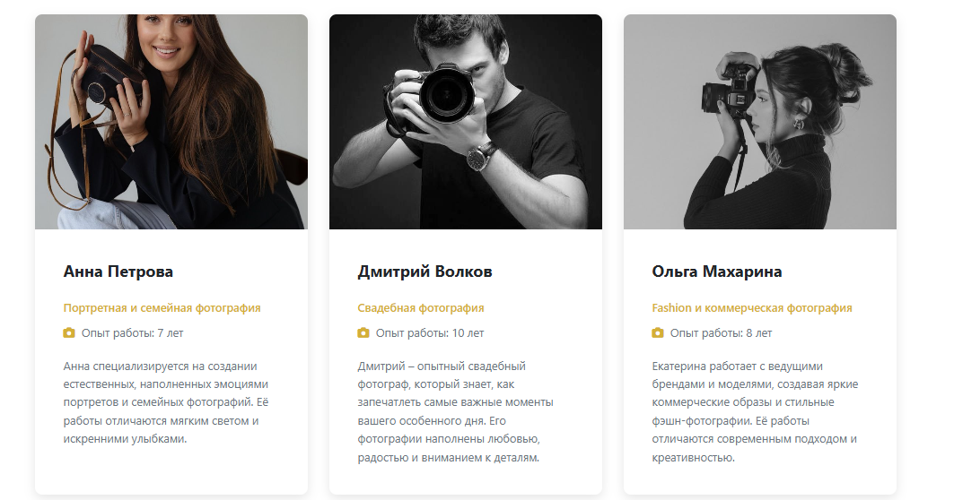

Рисунок 19 – Фотографы

На странице студий каждое помещение представлено с фотографиями интерьера, подробным описанием условий и характеристик. Карточки студий позволяют сравнивать преимущества разных залов и выбирать наиболее подходящий вариант.

Страница бронирования реализована в формате многошаговой формы, которая разбита на четыре этапа – выбор типа съемки, указание даты и времени, заполнение контактных данных и финальное подтверждение. На каждом шаге проводится проверка вводимых данных, что снижает риск ошибок.

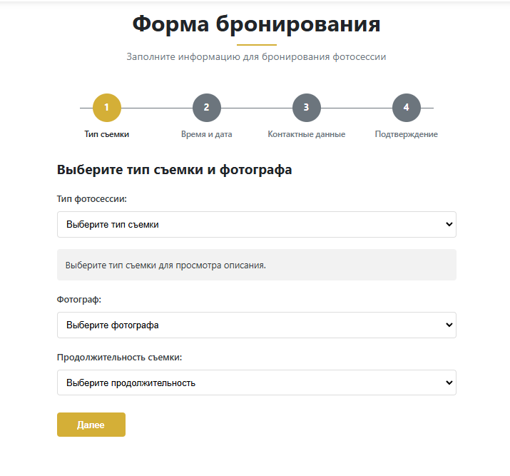

Рисунок 20 – Бронирование

Подвал сайта содержит важную контактную информацию, включая адрес, номер телефона, электронную почту, а также ссылки на социальные сети студии. Внизу также указано авторское право, что добавляет юридическую защищенность проекту.

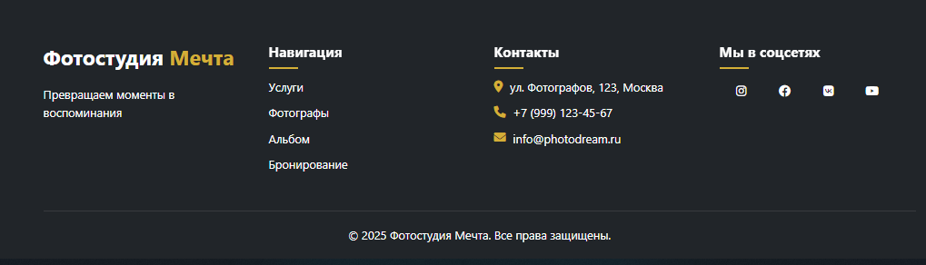

Рисунок 21 – Подвал

Таким образом, интерфейс сайта фотостудии создан с использованием современных подходов к дизайну. Он сочетает в себе минималистичный внешний вид, интуитивную навигацию, четкую структуру контента и высокую степень интерактивности. Все элементы тщательно продуманы и согласованы между собой, что делает работу с сайтом удобной, быстрой и приятной для пользователя.

**4 Тестирование приложения**

**4.1 План тестирования**

Тестирование сайта для фотостудии – это важный этап, который позволяет убедиться в корректной работе всех функциональных модулей, удобстве использования интерфейса и стабильности приложения.

План тестирования охватывает несколько уровней – «unit»-тестирование отдельных компонентов, работу логики через тест-кейсы и интеграционное тестирование, направленное на проверку взаимодействия между различными частями приложения. Также может быть проведено приемочное тестирование, которое позволит оценить соответствие системы требованиям заказчика и конечных пользователей.

На первом этапе проводится «unit»-тестирование, направленное на проверку работы отдельных функций и модулей «JavaScript». Логика выбора типа съемки, формирование данных бронирования и валидация формы должны тестироваться по отдельности. Для этих целей могут использоваться фреймворки, которые позволяют писать модульные тесты и автоматически проверять корректность выполнения кода. Такие функции проверка даты на доступность тестируются изолированно, чтобы исключить ошибки на уровне программной логики.Далее следует проверка логики работы интерфейса с помощью набора тест-кейсов , описывающих типичные сценарии поведения пользователя. Это помогает выявить проблемы в интерфейсе и поведении формы бронирования. Можно протестировать, что при нажатии кнопки «Далее» без заполненных обязательных полей появляется соответствующее сообщение об ошибке, или что после выбора даты система корректно генерирует список доступного времени. Каждый такой сценарий проверяется вручную или с помощью автоматизированных сценариев.

В рамках интеграционного тестирования проверяется взаимодействие различных компонентов сайта между собой. В случае сайта фотостудии это включает проверку того, как данные из формы бронирования передаются в объект подтверждения, как информация сохраняется в «localStorage» и отображается в приветственном окне, а также как происходит переключение между шагами формы при условии успешного прохождения валидации. В завершение может быть проведено приемочное тестирование, в котором участвуют реальные пользователи или представители заказчика. Цель этого этапа – оценить удобство использования сайта, проверить, насколько он соответствует бизнес-целям, и получить обратную связь от целевой аудитории. На основании результатов тестирования могут быть внесены изменения в интерфейс, добавлены новые функции или доработаны существующие.

Таким образом, комплексное тестирование сайта фотостудии включает в себя все уровни проверки – от «unit»-тестирования отдельных функций до приемочного тестирования с участием конечных пользователей. Это позволяет обеспечить стабильную и корректную работу приложения, повысить качество пользовательского опыта и минимизировать риски возникновения ошибок в продакшене.

**4.1 Оценка результатов проведения тестирования**

Тестирование веб-приложения для фотостудии – это важный этап разработки, направленный на проверку корректности работы всех функциональных элементов сайта и соответствия их поведения поставленным требованиям. Основной задачей тестирования является обеспечение стабильной и предсказуемой работы сайта, удобства использования интерфейса и корректного отображения контента на различных устройствах и браузерах.

Для сайта фотостудии особое внимание уделяется тестированию формы бронирования фотосессии, которая представляет собой многошаговый процесс.

Проверяются такие аспекты, как корректное переключение между шагами, валидация полей ввода, динамическое обновление информации

Кроме того, проводится проверка интерфейсных компонентов, меню навигации, карточек услуг, футера и контактной информации.

Особое внимание уделяется адаптивности дизайна, сайт должен корректно отображаться и работать на устройствах с различными размерами экранов – от мобильных телефонов до настольных компьютеров.

Также осуществляется проверка валидации форм на уровне клиента –обязательные поля должны блокировать переход, если не заполнены, а ошибочные данные должны вызывать соответствующие сообщения.

Тестируется логика показа/скрытия пароля, переключение видимости дополнительной информации и другие интерактивные элементы, реализованные с помощью «JavaScript».

Проверяется работа клиентского хранилища «localStorage», если сайт предусматривает авторизацию и регистрацию пользователей. Убедиться, что данные пользователя корректно сохраняются, восстанавливаются после перезагрузки страницы и удаляются при выходе из аккаунта.

Тест-кейс – это алгоритм действий, которые требуется совершить для проверки работы программы. В него входят шаги, которые предпринимаются перед проверкой (предусловия), являются проверкой, а также ожидаемый результат.

Проведено комплексное интеграционное тестирование ключевых функциональных связей системы. Первым этапом проверена связка процессов регистрации и авторизации пользователей. Для теста был создан новый пользователь через стандартную форму регистрации с заполнением всех обязательных полей – логина, пароля и подтверждения пароля. Особое внимание уделено тестированию связки модуля бронирования. Важным аспектом тестирования стала проверка сохранения состояния системы. После успешной авторизации тестового пользователя была произведена принудительная перезагрузка страницы. Проверка показала, что система правильно сохраняет состояние сессии – после обновления страницы пользователь остается авторизованным. Это подтверждает корректность работы механизма хранения и восстановления состояния приложения, что особенно важно для удобства пользователей.

Структура тест-кейса представлена в таблице 1.

Таблица 1 – Тест-кейсы

|  |  |  |  |  |  |
| --- | --- | --- | --- | --- | --- |
| № | Функция | ТестКейс | Действия | Ожидаемый результат | Полученный результат |
| 1 | 2 | 3 | 4 | 5 | 6 |
| 1 | Регистрация | Успешная регистрация нового пользователя | Заполнить все обязательные поля | Пользователь зарегистрирован, появляется сообщение об успехе, данные сохраняются в LocalStorage | Тест пройден |
| 2 | Регистрация | Регистрация с существующим логином | Ввести уже занятый логин | Появляется сообщение "Имя пользователя уже занято" | Тест пройден |
| 3 | **Авторизация** | Успешный вход | вести корректные логин/пароль | Пользователь авторизован, отображается приветственное сообщение | Тест пройден |
| 4 | **Авторизация** | Вход с неверным паролем | Ввести корректный логин и неверный пароль | Появляется сообщение "Неверное имя пользователя или пароль" | Тест пройден |
| 5 | **Бронирование** | Выбор типа съемки | Выбрать тип съемки из выпадающего списка | Описание выбранного типа съемки автоматически обновляется | Тест пройден |
| 6 | **Бронирование** | Выбор даты и времени | Выбрать доступную дату | Отображаются доступные временные слоты | Тест пройден |
| 7 | **Бронирование** | Проверка контактных данных | Перейти на страницу «Контакты» | Контактные данные отображаются корректно | Тест пройден |
| 8 | **Валидация форм** | Пустые обязательные поля | Оставить обязательные поля пустыми | Появляются сообщения о необходимости заполнить поля | Тест пройден |
| Продолжение таблицы 9 | | | | | |
| 1 | 2 | 3 | 4 | 5 | 6 |
| 9 | Навигация по сайту | Переход по ссылкам меню | Пользователь кликает на пункты меню | Происходит переход на соответствующие страницы сайта | Тест пройден |
| 10 | Форма бронирования | Переход между шагами формы | Пользователь заполняет первый шаг формы и нажимает «Далее» | Открывается второй шаг формы, данные первого шага сохраняются | Тест пройден |

Все тестовые сценарии были выполнены успешно, что свидетельствует о надежной интеграции основных модулей системы. Особо стоит отметить стабильность передачи данных между различными компонентами приложения и сохранение целостности информации на всех этапах работы пользователя с системой. Полученные результаты подтверждают готовность этих функциональных блоков к промышленной эксплуатации.

**Заключение**

В процессе разработки сайта для фотостудии «Мечта» была проделана масштабная работа по созданию современного цифрового решения, полностью соответствующего потребностям бизнеса и ожиданиям клиентов. Проект прошел все этапы от проектирования до внедрения, включая глубокий анализ целевой аудитории, разработку пользовательских сценариев и тщательное тестирование всех функциональных возможностей.

Основной акцент при создании сайта делался на обеспечении максимального удобства для пользователей при одновременном решении ключевых бизнес-задач фотостудии – привлечении новых клиентов, автоматизации процессов бронирования и эффективной демонстрации творческого потенциала студии через цифровое портфолио.

Реализованный функционал сайта охватывает все основные аспекты работы фотостудии в цифровом пространстве. Центральным элементом стала система онлайн-бронирования, позволяющая клиентам самостоятельно выбирать дату, время и тип съемки, знакомиться с доступными фотографами и дополнительными услугами. Особое внимание было уделено интуитивности интерфейса – форма бронирования была тщательно проработана с точки зрения пользовательского опыта, чтобы минимизировать количество действий, необходимых для завершения заказа.

Не менее важной частью проекта стало создание презентабельного и функционального раздела портфолио, где потенциальные клиенты могут ознакомиться с работами студии, фильтруя их по различным категориям и стилям. Техническая реализация галереи учитывала как эстетические требования, так и необходимость быстрой загрузки даже при большом количестве высококачественных изображений.

В процессе разработки возник ряд технических сложностей, потребовавших нестандартных решений и дополнительных временных затрат. Наиболее значительной проблемой стала оптимизация производительности при работе с большими объемами графического контента – высококачественные фотографии в портфолио изначально создавали существенную нагрузку на систему и замедляли работу сайта.

Для решения этой проблемы была проведена комплексная работа по оптимизации изображений, внедрению прогрессивной загрузки и кэширования, что позволило сохранить визуальное качество при значительном повышении скорости отклика.

Перспективы дальнейшего развития сайта фотостудии «Мечта» представляются крайне многообещающими и открывают широкие возможности для совершенствования как пользовательского опыта, так и бизнес-процессов. Одним из ключевых направлений развития видится внедрение персонализированных рекомендаций на основе анализа поведения пользователей и их предпочтений – система могла бы автоматически предлагать наиболее подходящие стили съемки и фотографов, повышая тем самым конверсию и удовлетворенность клиентов. Большой потенциал имеет интеграция с социальными сетями, включая не только автоматическую публикацию работ, но и возможность бронирования непосредственно через популярные платформы.

Особый интерес представляет разработка инновационных форматов презентации услуг, таких как виртуальные туры по студии с использованием технологий 360° и дополненной реальности, что могло бы стать значительным конкурентным преимуществом. Дополнительным направлением роста является развитие аналитического функционала для более глубокого понимания поведения клиентов и оптимизации бизнес-процессов на основе данных.

Проведенная работа показала, что созданный сайт не только полностью соответствует текущим потребностям фотостудии, но и обладает значительным потенциалом для масштабирования и адаптации к будущим вызовам цифрового рынка.

Уже на этапе тестовой эксплуатации были отмечены положительные изменения в ключевых бизнес-показателях, включая увеличение количества онлайн-бронирований и снижение нагрузки на административный персонал.

Особенно важно, что реализованное решение демонстрирует стабильную работу даже в условиях пиковых нагрузок, что было подтверждено серией тщательных тестов. Дальнейшее развитие платформы, безусловно, потребует дополнительных инвестиций и усилий, но созданная основа позволяет фотостудии «Мечта» уверенно смотреть в цифровое будущее, предлагая клиентам современный и технологичный сервис, соответствующий самым высоким стандартам индустрии.

**Список используемых источников**

1 ГОСТ 34.201 – 2022 Виды, комплектность и обозначения документов при создании автоматизированных систем.

2 ГОСТ Р ИСО/МЭК 27001 – 2021 Системы управления информационной безопасностью.

3 ГОСТ 19.102 – 2010 Единая система программной документации.

4.ГОСТ Р 52633.3-2012 «Информационные технологии. Удобство использования. Часть 3. Общие требования».

5 ГОСТ 34.201 – 2022. Виды, комплектность и обозначения документов при создании автоматизированных систем.

6 ГОСТ Р ИСО/МЭК 27001 – 2021. Системы управления информационной безопасностью.

7 ГОСТ 19.102 – 2010. Единая система программной документации. Стадии разработки.

7 Алексеев Ю.М. Быстро и легко создаем, программируем, шлифуем и раскручиваем web-сайт: учеб. пособие / Ю.М. Алексеев. - М.: Лучшие книги, 2011. - 189 с.

8 Ахромов Я.В. Технологии Web-дизайна и Flash-технологии: учеб. пособие / Я.В. Ахромов. - Ростов н/Д: Феникс, 2009. - 265 с.

9 Белунцов В. Новейший самоучитель по созданию Web-страниц / В. Белунцов. - М.: NT Press, 2012. - 185 с.

10 Благодатских В.А. Стандартизация разработки программных средств: учеб. пособие / В.А. Благодатских. - М.: Финансы и статистика, 2011. - 544 с.

11 Бородаев Д.В. Web-сайт как объект графического дизайна: монография / Д.В. Бородаев. - Харьков: «Септима ЛТД», 2011. - 288 с.

12 Смирнова И. Начала web-дизайна: учеб. пособие / И. Смирнова. - СПб.: БХВ-Петербург, 2009. - 231 с.

13 Советов Б.Я. Информационные технологии: учебник для ВУЗов / Б.Я. Советов, В.В. Цехановский. - М.: Высшая школа, 2010. - 263 с.

14 Стогний А.А. Основы компьютерной грамотности: учебник / А.А. Стогний. - Киев: Головное издательство, 2009. - 215 с.

15 Сырых Ю.А. Современный веб-дизайн. Рисуем сайт, который продает: учеб. пособие / Ю.А. Сырых. - М.: Вильямс, 2009. - 304 с.

16 Угринович Н.Д. Практикум по информатике и информационным технологиям / Н.Д. Угринович.- М.: Бином. Лаборатория занятий, 2012. - 400 с.

18 Браун Брэдли Oracle Database. Создание Web-приложений: учебник / Брэдли Браун, Ричард Ниемик, Джозеф С. Треззо. - СПб.: Лори, 2011. - 722 с.

19 Программная среда для веб-разработки. OpenServer.: [Электронный ресурс], 2024 года – Режим доступа: <https://ospanel.io/> – 23.12.2024.

20 HTML-верстка: что это такое и какие основные правила процесса, обучение верстки с нуля, обучение с профессионалами, полностью расписан график занятий. [Электронный ресурс], – Режим доступа: <https://liquidhub.ru/blogs/blog/html-verstka> – 29.11.2024.

21 UX и UI-дизайн: в чём между ними разница [Электронный ресурс], – Режим доступа: https://marketolog.mts.ru/blog/ux-i-ui-dizain-vchyom-mezhdu-nimi-raznitsa?utm_source=yandex&utm_medium=cpc&utm_campaign=c_str – 19.12.2024.

22 Анализ медицинских колледжей России [Электронный ресурс], – Режим доступа: [https://disshelp.ru/blog/analiz-meditsinskih-kolledzhej-rossii/?ysclid=m48ofx tcab762153596](https://disshelp.ru/blog/analiz-meditsinskih-kolledzhej-rossii/?ysclid=m48ofxtcab762153596) – 12.12.2024.

23 Виды и типы тестирования: подробный разбор [Электронный ресурс], – Режим доступа: https://testengineer.ru/vidy-tipy-testirovaniya/?ysclid=m3zn55mu1g 489684275 – 20.12.2024.

24 Заголовки и разделы [Электронный ресурс], – Режим доступа: <https://hcdev.ru/learn/html5/headings-and-sections/#section> – 02.12.2024.

25 Как создать кликабельное выпадающее меню [Электронный ресурс], – Режим доступа: https://www.schoolsw3.com/howto/howto_js_dropdown.php – 13.12.2024.

26 Многостраничный сайт: что это и кому подходит [Электронный ресурс], – Режим доступа: <https://tenchat.ru/media/1962420-mnogostranichniy-sayt-chto-eto-i-komu-podkhodit?ysclid=m3wq94war1381023524> – 20.12.2024.

27 Структура сайта – базовые и дополнительные элементы [Электронный ресурс], – Режим доступа: [https://blog.sape.ru/blog/2022/11/30/struktura-sayta-bazovyie-i-dopolnitelnyie-elementyi/?ysclid=m3wqtz2o7a409462029#%D0%A5%D0% B5%D0%B4%D0%B5%D1%80_%D0%B8_%D0%BC%D0%B5%D0%BD%D1%8E](https://blog.sape.ru/blog/2022/11/30/struktura-sayta-bazovyie-i-dopolnitelnyie-elementyi/?ysclid=m3wqtz2o7a409462029#%D0%A5%D0%B5%D0%B4%D0%B5%D1%80_%D0%B8_%D0%BC%D0%B5%D0%BD%D1%8E) – 19.12.2024.

28 Учимся верстать: что такое CSS [Электронный ресурс], – Режим доступа: <https://skillbox.ru/media/code/chto_takoe_css/?ysclid=m3fcpimhj6662740402> – 29.11.2024.

29 Что такое веб-сайт, как он работает и как создают сайты [Электронный ресурс], – Режим доступа: <https://skillbox.ru/media/marketing/chto-takoe-vebsayt-kak-on-rabotaet-i-kak-sozdayut-sayty/?ysclid=m3bjbtw83u696943518> – 10.12.2024.

30 Что такое тестирование программ и зачем оно нужно [Электронный ресурс], – Режим доступа: [https://skillbox.ru/media/code/chto_takoe_testirovanie_pro gramm/](https://skillbox.ru/media/code/chto_takoe_testirovanie_programm/) – 24.12.2024.

31 Что такое UI- и UX-дизайн, чем они отличаются. Принципы и перспективы UI/UX-дизайна [Электронный ресурс], – Режим доступа: <https://practicum.yandex.ru/blog/chto-takoe-ux-ui-dizayn/> – 09.12.2024.

32 Язык HTML: что это такое и как он работает [Электронный ресурс], – Режим доступа: [https://skillbox.ru/media/code/chto_takoe_html/?ysclid=m3fcnf00r6 10657597](https://skillbox.ru/media/code/chto_takoe_html/?ysclid=m3fcnf00r610657597) – 13.12.2024.

33 HTML и Web дизайн для начинающих: [Электронный ресурс], 2024 года – Режим доступа: [http://sovet.h1.ru](http://sovet.h1.ru/) – 23.12.2024.

34 Создание шаблона сайта с помощью CSS: [Электронный ресурс], 2024 года – Режим доступа: [http://ruseller.com](http://ruseller.com/) – 25.12.2024.

35 Создание страниц сайта с помощью HTML: [Электронный ресурс], 2024 года – Режим доступа: [http://roumik.ru](http://roumik.ru/) –19.12.2024.

36 Создание сайтов: HTML: [Электронный ресурс], 2022 года – Режим доступа: [http://www.codeharmony.ru](http://www.codeharmony.ru/) – 21.12.2024.

**Приложение А**

***(обязательное)***

**Диаграмма последовательности**



Рисунок А.1 – Диаграмма последовательности

**Приложение Б**

***(обязательное)***

**Диаграмма вариантов использования**



Рисунок Б.1 – Диаграмма вариантов использования

**Приложение В**

***(обязательное)***

**Диаграмма деятельности**

с

Рисунок В.1 – Диаграмма деятельности